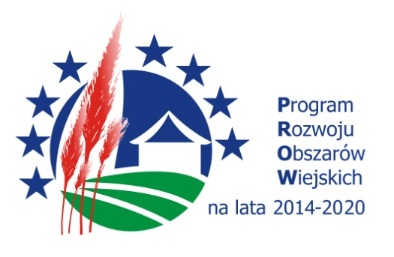

„Europejski Fundusz Rolny na rzecz Rozwoju Obszarów Wiejskich:
Europa inwestująca w obszary wiejskie".

Operacja pn. „….”
mająca na celu: Lokalną i społeczną przedsiębiorczość
wykorzystującą lokalne rynki potencjały i zasoby
współfinansowana jest ze środków Unii Europejskiej w ramach
poddziałania 19.2 „Wsparcie na wdrażanie operacji
w ramach strategii rozwoju lokalnego kierowanego przez społeczność” objętego
Programem Rozwoju Obszarów Wiejskich na lata 2014-2020.

